Практическая работа № 6
ПЕРЕДАЧА УПРАВЛЕНИЯ МЕЖДУ СТРАНИЦАМИ
Цель работы: создать приложение из двух окон с возможностью передачи данных от одной страницы к другой в одну сторону.
Ход работы
В среде Android Studio создан проект Golubev6 на языке Java. В визуальном редакторе Design на первом экране размещены четыре поля EditText для ввода имени, фамилии, группы и возраста, а также кнопка «Передать данные».
Данные студента передаются в другую активность с помощью Intent. Для хранения информации используются классы Human и Student с поддержкой Serializable.
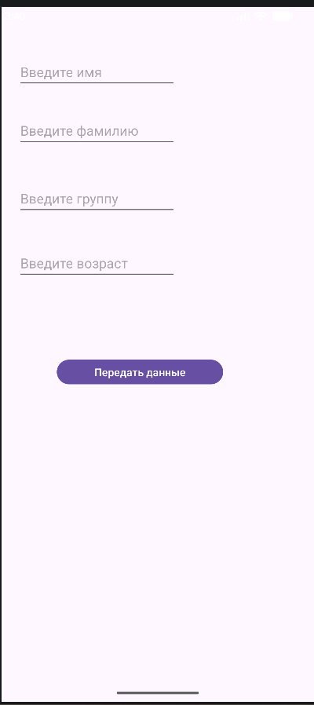 | 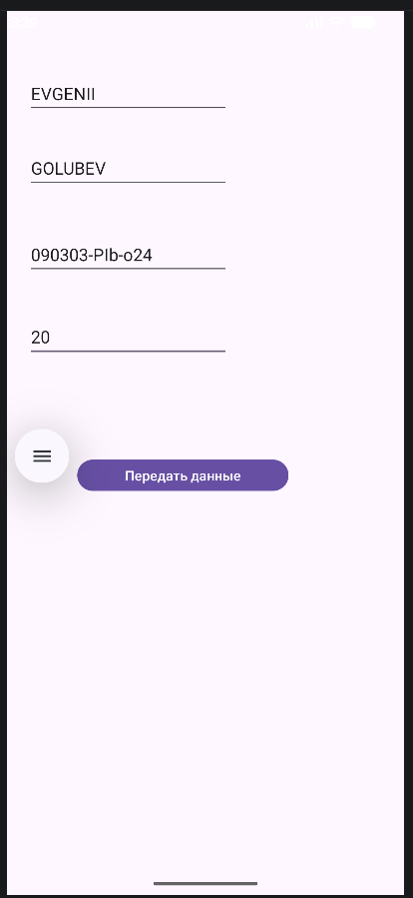
Рис. 6.1. Первое окно приложения до ввода данных | Рис. 6.2. Заполненная форма данных студента

После заполнения полей и нажатия кнопки «Передать данные» открывается вторая страница. На ней отображаются полученные имя, фамилия, учебная группа и возраст студента.
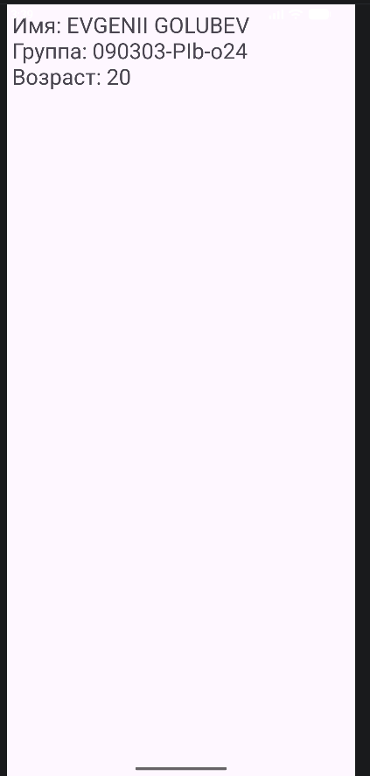
Рис. 6.3. Результат передачи данных во второе окно
Вывод: в результате практической работы были изучены способы передачи данных между окнами Android-приложения с использованием Intent и Serializable. Создано приложение для ввода данных студента на первом экране и их отображения на втором.
Выполнил | Голубев Евгений Олегович
Проверил | Елкин Николай Сергеевич

